ОТЧЕТ Главы Администрации Калининского сельского поселения

за 1 полугодие 2022г.

Деятельность Администрации Калининского сельского поселения в минувшем периоде строилась в соответствии с федеральным и областным законодательством, Уставом сельского поселения. Вся работа направлена на решение вопросов местного значения в соответствии с требованиями 131 ФЗ от 06.10.2003г. «Об общих принципах организации местного самоуправления в РФ».

Для информирования населения о деятельности администрации поселения используется официальный сайт администрации, аккаунт в социальной сети Телеграмм где размещаются нормативные документы. Сайт администрации поддерживается в актуальном состоянии, регулярно ведется работа по обновлению информации.

За 1 полугодие 2022 года Администрацией Калининского сельского поселения было принято 38 нормативных актов: из них 31 постановлений, 7 распоряжений по основной деятельности.

В администрацию поселения в 1 полугодии 2022 года поступило 20 письменных обращений жителей. Все обращения были рассмотрены и по ним вынесены определенные решения.

Исполнение бюджета

ДОХОДЫ БЮДЖЕТА
ИНФОРМАЦИЯ
об исполнении бюджета Калининского сельского поселения Мясниковского района
за 1 полугодие 2022 года

ДОХОДЫ БЮДЖЕТА
Наименование показателя | Утвержденные бюджетные назначения | Исполнено
НАЛОГОВЫЕ И НЕНАЛОГОВЫЕ ДОХОДЫ | 8868,3 | 4056,1
Налог на доходы физических лиц | 1588,0 | 1339,0
Налог на имущество физических лиц | 640,0 | 81,1
Земельный налог | 6329,0 | 2525,8
Прочие доходы от компенсации затрат государства | 15,7 | 7,2
Административные штрафы, установленные законами субъектов Российской Федерации об административных правонарушениях, за нарушение муниципальных правовых актов | 10,4 | 7,0
Денежные взыскания, налагаемые в возмещение ущерба, причиненного в результате незаконного или нецелевого использования бюджетных средств (в части бюджетов сельских поселений) | 30,0 | 30,0
Инициативные платежи | 66,0 | 66,0
БЕЗВОЗМЕЗДНЫЕ ПОСТУПЛЕНИЯ | 17768,2 | 9327,4
Дотации бюджетам сельских поселений на выравнивание бюджетной обеспеченности из бюджета субъекта Российской Федерации | 6775,3 | 6775,3
Субвенции бюджетам поселений на выполнение передаваемых полномочий субъектов Российской Федерации | 0.2 | 0,2
Субвенции бюджетам сельских поселений на осуществление первичного воинского учета на территориях, где отсутствуют военные комиссариаты | 241,7 | 96,9
Межбюджетные трансферты, передаваемые бюджетам сельских поселений из бюджетов муниципальных районов на осуществление части полномочий по решению вопросов местного значения в соответствии с заключенными соглашениями | 9191,2 | 2445,0
Прочие межбюджетные трансферты, передаваемые бюджетам сельских поселений | 1554,8 | 0,0
ПРОЧИЕ БЕЗВОЗМЕЗДНЫЕ ПОСТУПЛЕНИЯ | 5,0 | 10,0
ИТОГО ДОХОДОВ | 26636,5 | 13383,5

РАСХОДЫ БЮДЖЕТА
Раздел, подраздел | Наименование показателя | Утвержденные бюджетные назначения | Исполнено
0104 | Функционирование Правительства Российской Федерации, высших исполнительных органов государственной власти субъектов Российской Федерации, местных администраций | 8304,2 | 3389,9
0111 | Резервные фонды | 178,9 | 0,0
0113 | Другие общегосударственные вопросы | 837,1 | 484,7
0203 | Мобилизационная и вневойсковая подготовка | 241,7 | 96,9
0309 | Защита населения и территории от чрезвычайных ситуаций природного и техногенного характера, гражданская оборона | 77,8 | 0,0
0409 | Дорожное хозяйство (дорожные фонды) | 9189,2 | 2443,0
0502 | Коммунальное хозяйство | 412,6 | 171,8
0503 | Благоустройство | 3293,7 | 1347,3
0705 | Профессиональная подготовка, переподготовка и повышение квалификации | 20,0 | 6,0
0801 | Культура | 4443,5 | 2005,4
1001 | Социальная политика | 153,7 | 76,8
1102 | Физическая культура и спорт | 55,3 | 27,5
1204 | Другие вопросы в области средств массовой информации | 5,0 | 2,2
 | Итого расходов | 27212,7 | 10051,5
 | ДЕФИЦИТ (-), ПРОФИЦИТ(+) | -576,2 | 3332,0
 | ИСТОЧНИКИ ФИНАСИРОВАНИЯ ДЕФИЦИТА БЮДЖЕТА | 576,2 | -3332,0
 | Остатки средств бюджета | 576,2 | -3332,0

Исполнение бюджета Калининского сельского поселения на 01.07.2022г. составило по всем доходам в сумме 13383,5тыс. рублей или 50,2 процента к годовому плану.
Налоговые и неналоговые доходы бюджета Калининского сельского поселения Мясниковского района исполнены в сумме 4056,1 тыс. рублей или 45,7% к годовым бюджетным назначениям и 192,5% к исполнению предыдущего года. По налоговым доходам исполнение по сравнению с предыдущим годом составляет 188,2%

Расходы бюджета исполнены на сумму 10051,5 тыс. рублей.

За 1 полугодие 2022 год по расходам выполнены следующие основные мероприятия:

- 151,0 тыс.рублей – приобретение компьютерной техники.

- 2443,0 тыс. рублей – Дорожный фонд:

1 | Услуги по составлению сметной документации и получению заключения проверки достоверности применяемых нормативов по объекту: «Капитальный ремонт автомобильной дороги по ул. Малыгина в х. Калинин Мясниковского района» | 50,0
2 | Зимнее содержание | 823,0
3 | Ямочный ремонт | 628,6
4 | Устройство заездных карманов по ул. 1-я Советская | 516,4
5 | Планирование дорожного полотна | 63,0
6 | Разметка дорог | 156,5
7 | Приобретение дорожных знаков | 45,5
8 | Приобретение остановочных павильонов | 160,0
 | ИТОГО | 2443,0

- 171,8 тыс.рублей – содержание трактора (з/п. тракториста и расходы на дизтопливо и запчасти, транспортный налог);

- 571,9 тыс.рублей – уличное освещение хутора:
- оплата электроэнергии – 383,2 т.р.
- текущее содержание сетей уличного освещения- 67,7 т.р.
- приобретение опор-183,0 т.р.
- приобретение и замена ламп и др. материалов уличного – 121,0 т.р.

- 9,0 тыс.рублей – озеленение;

- 766,5 тыс.рублей – оплата работникам по договорам подряда по уборке территории от мусора, содержанию парковых зон, кладбища в х. Калинин, противоклещевая обработка, дизайн проект зоны отдыха на Набережной 54а и т.п;

- 2005,4 тыс.рублей –расходы на содержание муниципального казенного учреждения МКУ «ДК Калининского сельского поселения»

- 27,5 тыс.рублей – спортивные мероприятия хутора, в т.ч. на приобретение призов, подарков и спортивных принадлежностей

Просроченные кредиторская и дебиторская задолженности по состоянию на 01.07.2022 года отсутствуют.

Уплата налогов на имущество в 2022г.
Физические и юридические лица обязаны были оплатить имущественные налоги в срок до 1 декабря 2021г за налоговый период 2020 год. Мы являемся дотационным поселением, сбор земельного и имущественного налогов - это средства, поступающие нам в 100% объеме. Не собрав этих средств, выполнение бюджетных обязательств не возможно. В связи с этим убедительная просьба: все, кто не оплатил налоги, в кратчайший срок оплатить во избежание начисления пени за неоплату. За налоговым уведомлением можно обратиться к нам в Администрацию.
Ежемесячно проводятся координационные советы по вопросу собираемости налогов, на которых рассматривается задолженность физических лиц (выясняется причина неуплаты, устанавливается срок и размер погашения и т.п.)
В 2022 году с начала года собрали налогов в общей сумме 293,1 тыс.рублей. Еще остается 623,2 т.р. задолженность за предыдущие года.

Благоустройство
В течении отчетного периода проводятся работы по содержанию и уборке территории хутора, в том числе по выявлению и ликвидации несанкционированных свалочных очагов. Также ведется покос травы в местах общего пользования (скверы, спортивные объекты, детские площадки и футбольное поле) и работа по уничтожению очагов произрастания сорной и карантинной растительности.
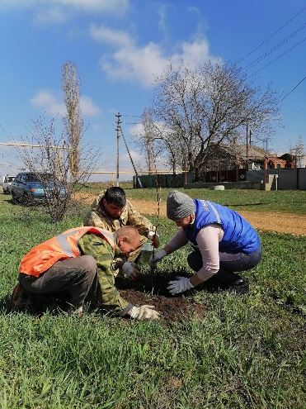

В апреле 2022 года Администрация Калининского сельского поселения совместно с жителями хутора Калинин приняла участие во Всероссийском Дне древонасаждения. Было высажено свыше 20 деревьев на детской площадке по улице Донская 1 и на улице 1-я Советская, 48 а, а также на территории школы № 9 работниками и учениками высажен «Сад памяти».

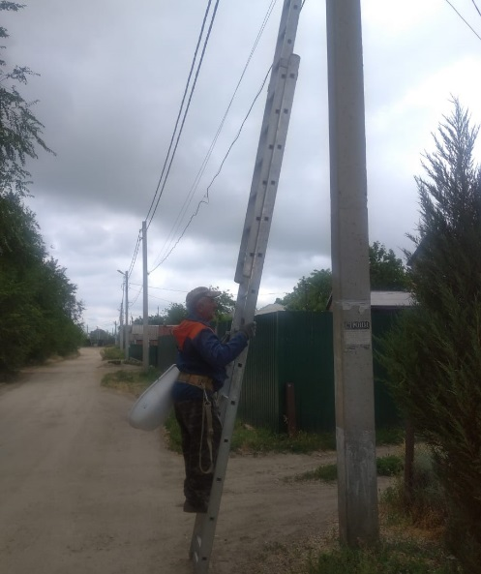
В апреле и мае 2022 года проводилась противоклещевая обработка на территории кладбища, сквера, детских и спортивных площадок. Одним из важнейших условий эффективной противоклещевой обработки являются погодные условия, поскольку выпадение осадков значительно снижает эффективность мер. Поэтому обработка производится в сухую безветренную погоду при прогнозе отсутствия дождя на ближайшие дни.
Администрацией поселения также регулярно ведется работа по содержанию сетей уличного освещения: это ремонт щитов учета, установка светильников, замена ламп. За первое полугодие принято и обработано 198 заявок по неисправным приборам уличного освещения.

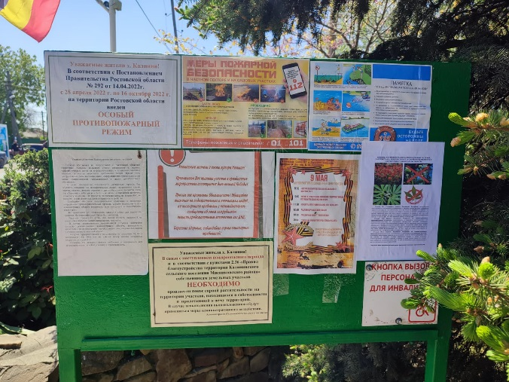
На сегодняшний день информационные стенды представляют собой актуальный и эффективный способ донесения информации до любой аудитории. Именно на них регулярно размещается и обновляется ежедневно масса различной полезной информации, также информация доводится населению в группах ватсап, телеграмм и на сайте Администрации.

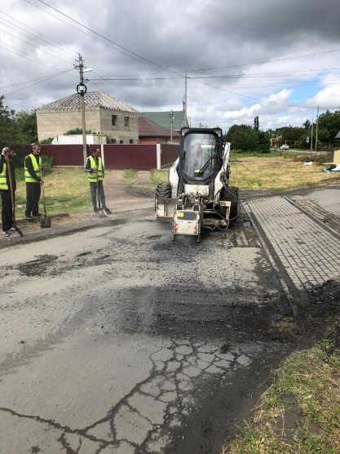
Одна из важнейших составляющих благоустройства населенных пунктов является ремонт дорог. В 2022 году был проведен ямочный ремонт по улицам: Школьная, 1-я Советская, Кривоноса, Набережная, 2-я Кольцевая на сумму 628,6 тыс. рублей.
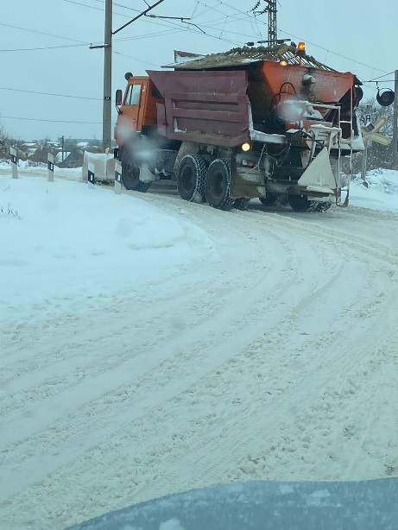
Выполнены работы по установке двух остановочных павильонов по улице 1-я Советская, а также заасфальтированы заездные карманы. Установлены новые дорожные знаки по улицам: 1-я Советская, 1 и 2 Кольцевые, Кривоноса, Школьная и Ростовская.
В апреле были выполнены работы по планированию профиля дорог следующих улиц: Степная, садовая, 50 лет Победы, Донская, Заводская, 1-я Кольцевая и 2-я Кольцевая, Набережная и Школьная.
В начале 2022 г. был заключен контракт с ООО «ЮКС» на зимнее содержание автодорог на сумму 823 тыс. рублей. В связи с неблагоприятными погодными условиями в зимний период и выпадением обильных осадков производились работы по расчистке и посыпке автомобильных дорог песко-соляной смесью.
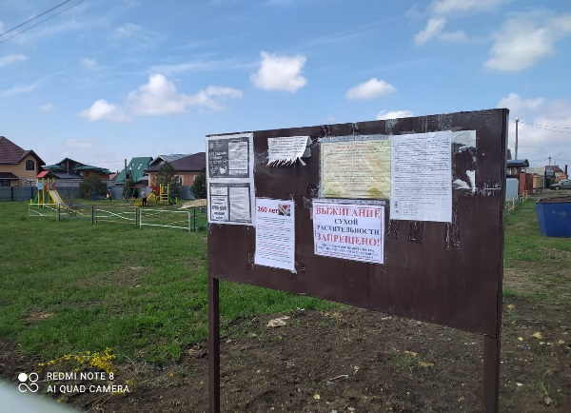
В Ростовской области с 28 апреля 2022 г. по 16 октября 2022 г. введен особый противопожарный режим! Жители Калининского сельского поселения были информированы посредством сети интернет, в популярных мессенджерах ватсап и телеграм, а также путем раздачи информационных листков и памяток о соблюдении мер пожарной безопасности в пожароопасный период. Регулярно проводится работа с населением о правилах обращения с огнем и недопущении возникновения пожаров. В населенном пункте функционируют пожарные старшины, которые осуществляют патрулирование закрепленных территорий, с целью своевременного выявления и доведения информации в пожарную часть для предотвращения возгорания. Для тушения возгораний на территории поселения создана и осуществляет свою деятельность добровольная пожарная дружина. Также была создана группа патрулирования для обеспечения сохранности урожая и недопущения возгораний в местах уборки.
Все случаи поджогов мусора, сухой растительности на территории поселения рассматриваются Административной комиссией Мясниковского района. В соответствии со статьей 4.5 Областного закона «Об административных правонарушениях» за выжигание мусора, сухой растительности предусмотрен административный штраф в размере:
- на граждан: от 2500 рублей до 4500 рублей;
- на должностных лиц: от 25 000 рублей до 45 000 рублей
- на юридических лиц: от 60 000 рублей до 100 000 рублей
За 1 полугодие 2022 года составлено 9 протоколов об административных правонарушениях.
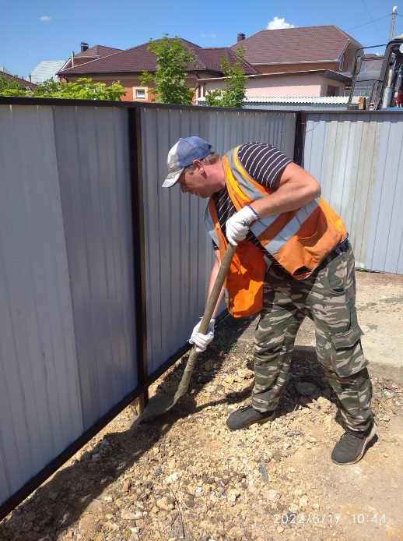
Специалистами Администрации Калининского сельского поселения ведется разъяснительная работа с населением о складировании веток, мусора возле контейнерных площадок. Доводиться информация о том, что категорически запрещается помещать в контейнеры для твердых бытовых отходов, а также складировать на территории контейнерной площадки и за ее пределами ветки деревьев и скошенную траву!
Администрацией Калининского сельского поселения выполнены работы по обустройству площадки для сбора крупногабаритных отходов (КГО) по улице Комплексная.
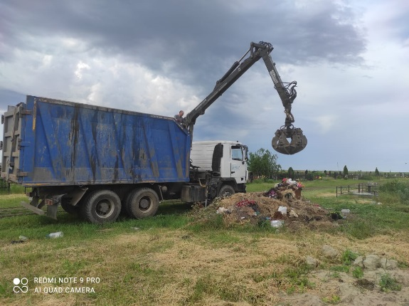
В июне 2022г. были выполнены работы по установке ограждения контейнерной площадки по ул. Донская.
Для не допущения образования свалочных очагов на территории кладбища в х. Калинин было заключено соглашение между Администрацией Калининского сельского поселения и ООО ГК «Чистый город» по регулярному вывозу мусора с данной территории ломовозом.
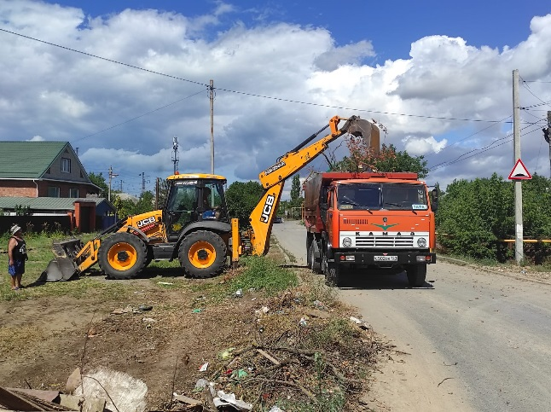
Также был заключен договор с ИП Григорян А.А. и выполнены работы по зачистке контейнерных площадок от свалочных очагов на территории хутора Калинин на сумму 59,9 тыс. рублей.
В 2022 году Администрация Калининского сельского поселения участвует в конкурсном отборе инициативных проектов на 2023 год в рамках инициативного бюджетирования с проектом «Благоустройство детской площадки, расположенной по ул. Школьной, 154 а в х. Калинин, Мясниковского района, Ростовской области» а также с проектом «Ремонта внутрипоселковой дороги по ул. Ростовская».
В настоящее время готовиться документация по ремонту ул. Комплексная.
Готовим подготовку к проектированию ул. Соборная и Спортивная.
По улице Малыгина сделан расчет сметы расчетов для проекта, сумма составила 1300 тыс. рублей.
В конце июля начале августа этого года будут проводиться работы по отсыпке и планированию дорог.

Физкультура и спорт

Администрация Калининского сельского поселения предпринимает все усилия по поддержке и развитию спорта среди жителей нашего поселения. Команды от Калининского сельского поселения активно участвовали в районной Спартакиаде Дона. Представители Калининского сельского поселения были отмечены в следующих этапах Спартакиады:
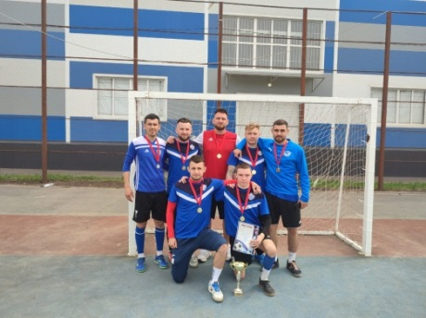

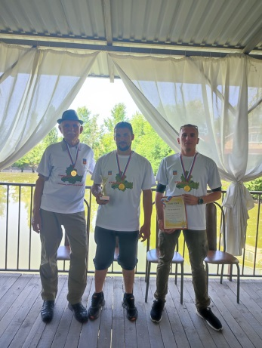
- 1 место мини-футбол 1 место рыболовный спорт

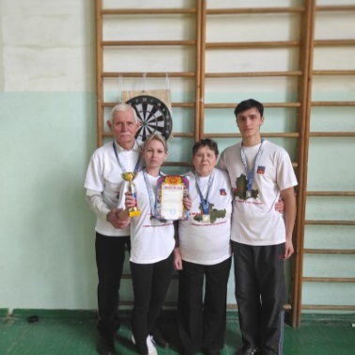

- 2 место дартс

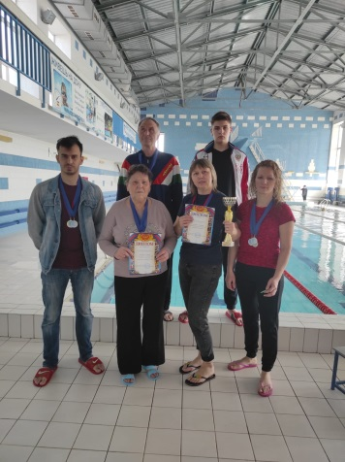
- 2 место плавание 2 место ГТО
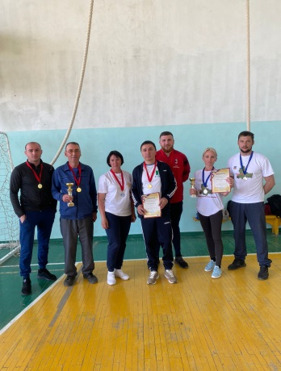

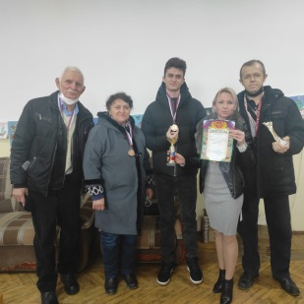

- 3 место русские шашки

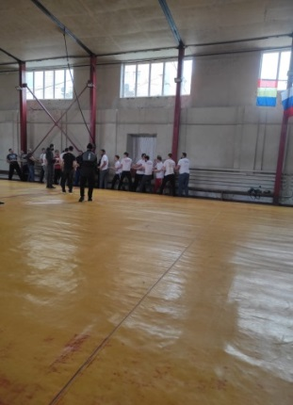
- 3 место перетягивание каната

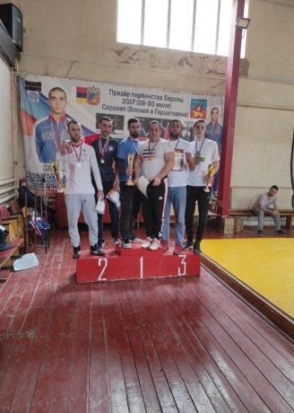
- 3 место гиревой спорт 3 место лёгкая атлетика
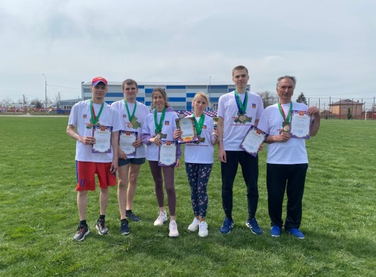

- 1,2 место «кожаный мяч» пот трём возрастным группам
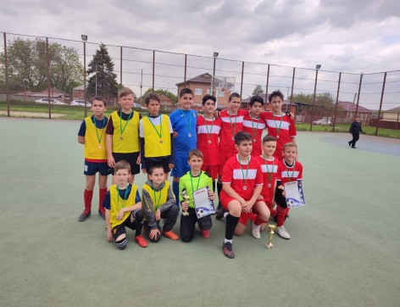

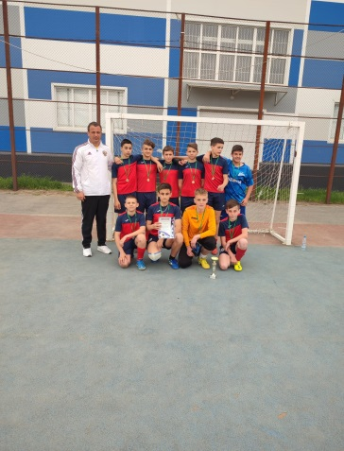
1,2 место «Детско - Дворовая Футбольная Лига»

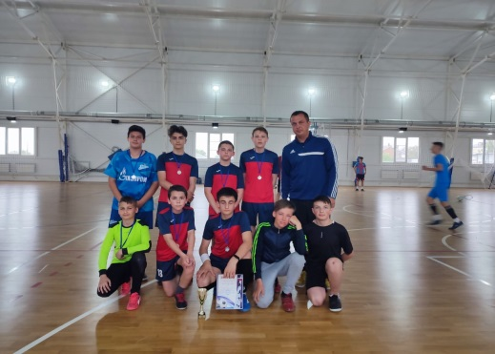
- 5 место уличный баскетбол

.

Культура
Специалисты калининского дома культуры ежегодно готовят для жителей хутора мероприятия различной направленности, в которых принимают участие граждане всех возрастов. В первом полугодии 2022 года дом культуры провёл всего 104 мероприятия. Из них 79 были проведены в формате офлайн и 25 онлайн.

Наиболее значимые мероприятия:

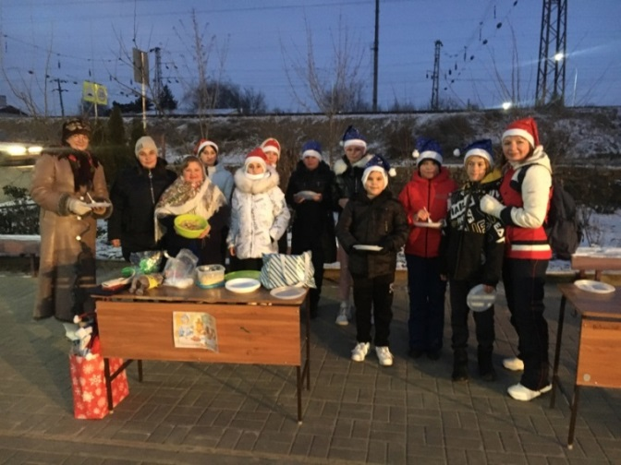
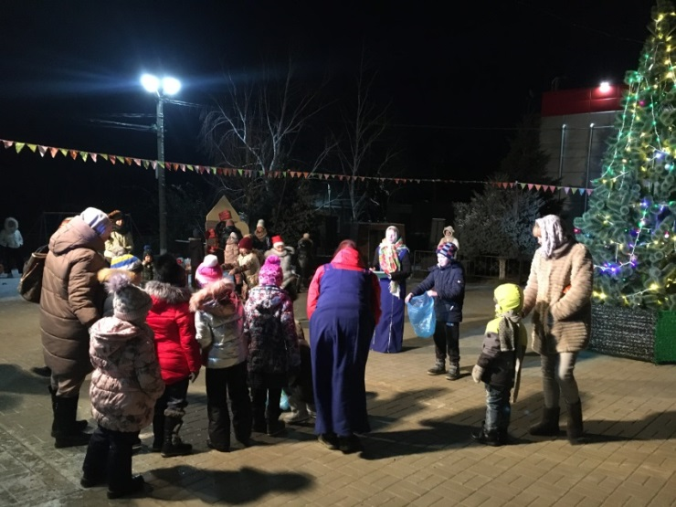
13 января дом культуры пригласил всех на площадь, где прошло мероприятие посвященное празднованию Старого Нового года. В праздничной программе были Дед Мороз и Снегурочка, игры и конкурсы, призы и гадания. Жители приходили с варениками. Были организованны сладкий стол, самовар, можно было согреться горячим чаем или кофе. Была организованна ярмарка мастеров и фотозоны. Самым популярным местом на площади стал Домик Бабы Яги, которая занималась предсказаниями и гадала разными способами. Все призы и подарки предоставила Администрация Калининского сельского поселения. Мероприятие прошло с соблюдением ограничительных мер, связанных с риском распространения новой инфекции, но это никак не сказалось на праздничной атмосфере

В героической летописи хутора есть даты и моменты, величие которых не померкнет никогда. Один из них - день освобождения хутора Калинин от немецко-фашистских захватчиков. Торжественное мероприятие по случаю Дня освобождения хутора прошло 16 февраля. В митинге приняли участие сотрудники администрации Калининского сельского поселения, работники дома культуры и библиотеки, депутаты, юнармейцы, ученики школы № 9, казаки местного казачьего общества, местные жители.
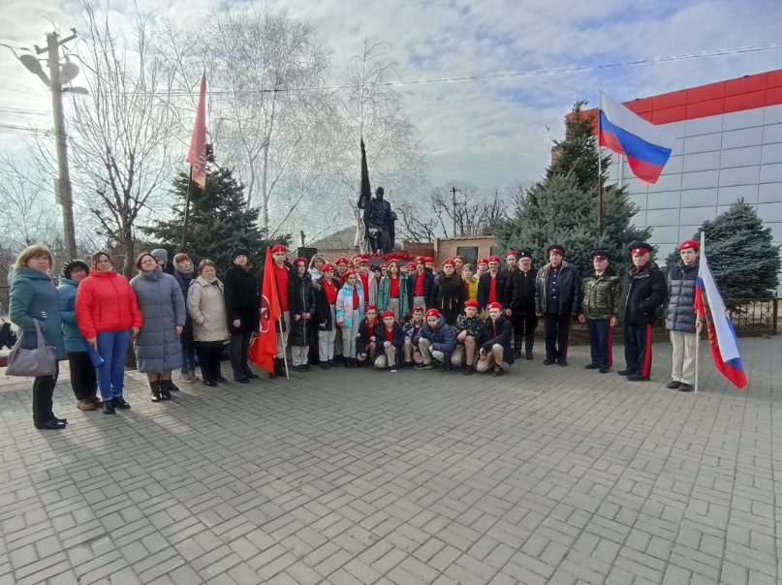
Собравшиеся почтили память погибших минутой молчания. Завершился митинг возложением цветов и венков к монументу.

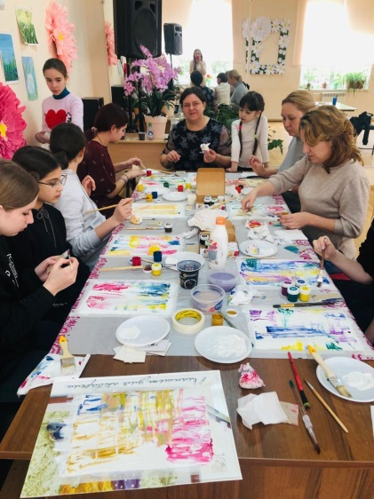
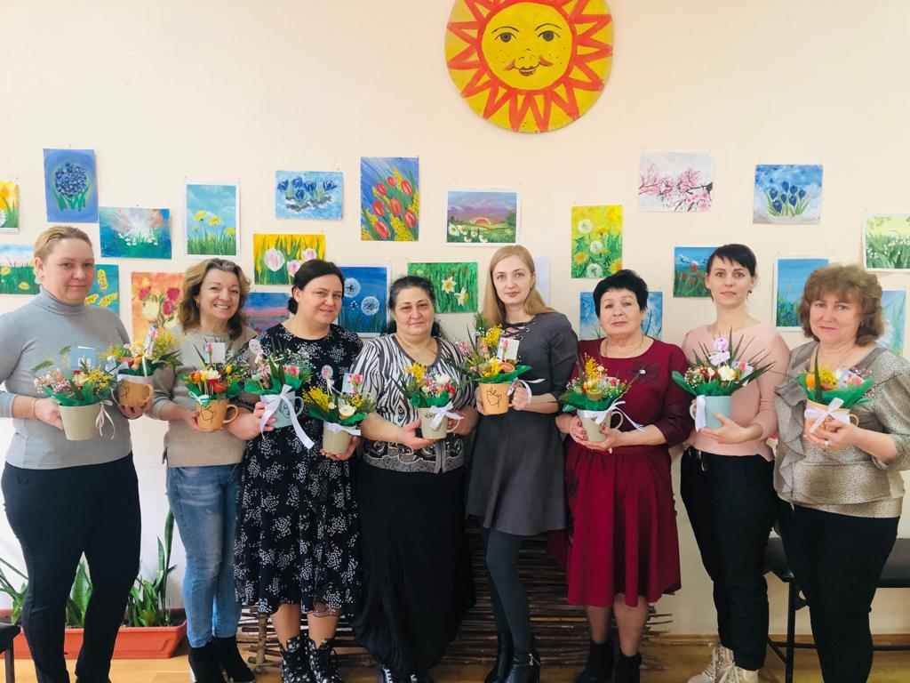
В начале марта мы отмечаем самый весенний, самый нежный и самый красивый праздник - 8 Марта! В преддверии этого праздника в Калининском доме культуры прошли мероприятия для прекрасных женщин и девушек: многодетных мам, мам детей с ограниченными возможностями здоровья, активных и отзывчивых жительниц хутора. А также для временно прибывших граждан из ДНР и ЛНР на территорию хутора. Участники мастер-класса «Весеннее настроение» прошли увлекательное обучение в составлении фруктово-цветочной композиции. Урок провела руководитель благотворительного проекта «Подари фрукты детям» – Трофименко Наталья Петровна. Исходный материал для работы предоставила Администрация и руководитель проекта.
Не менее увлекательным оказался мастер-класс по рисованию гуашью.
Также в кружке по лепке к 8 марта прошли тематические мастер-классы для детей «Открытка для любимой мамы».

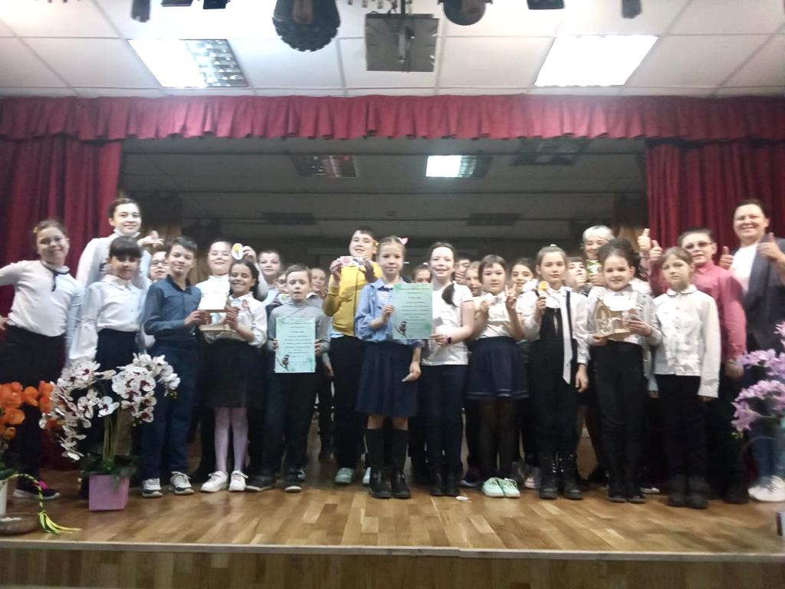
1 апреля отмечается Международный день птиц, который приурочен к началу их возвращения с мест зимовок. Целью праздника является сохранение разнообразия видов и их численности. В доме культуры прошло мероприятие, посвященное этому дню, викторина – «Наши пернатые друзья» для учащихся начальной школы. Команды-участники получили в подарок кормушки для птиц, благодарственные письма и традиционную выпечку, которую безвозмездно предоставил предприниматель нашего хутора Айдинян Артур Суренович.

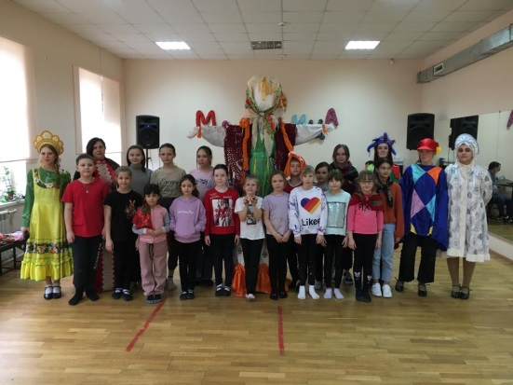
Праздник Масленицы с игровой программой.

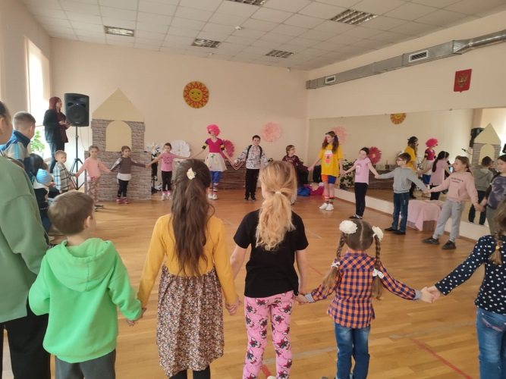
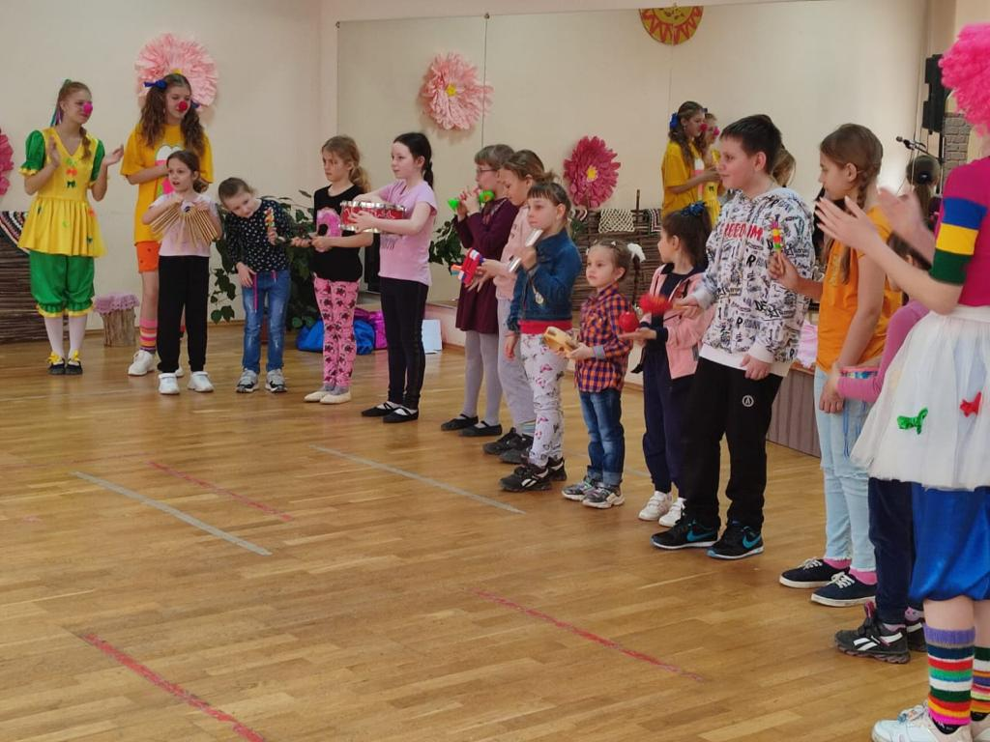
Также прошло мероприятие посвященное Дню смеха. Игровая программа для детей «Ай, да я! Посмеёмся вместе». Были приглашены все желающие, вход свободный.
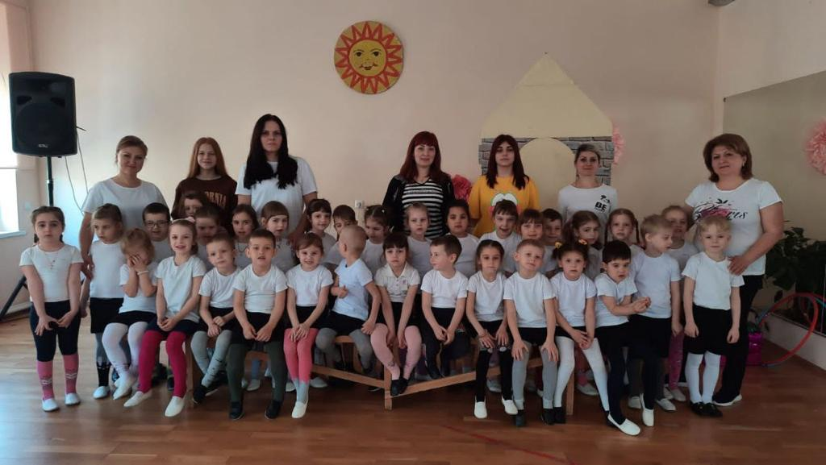
Игровая программа в День здоровья для воспитанников МБДОУ детского сада общеразвивающего вида №3 "Катюша", дети с удовольствием посетили мероприятие, попробовали свои силы в новых направлениях, где проявили недюжинную смекалку, сплочённость, творчество, внимание и азарт, собранность и волю к победе

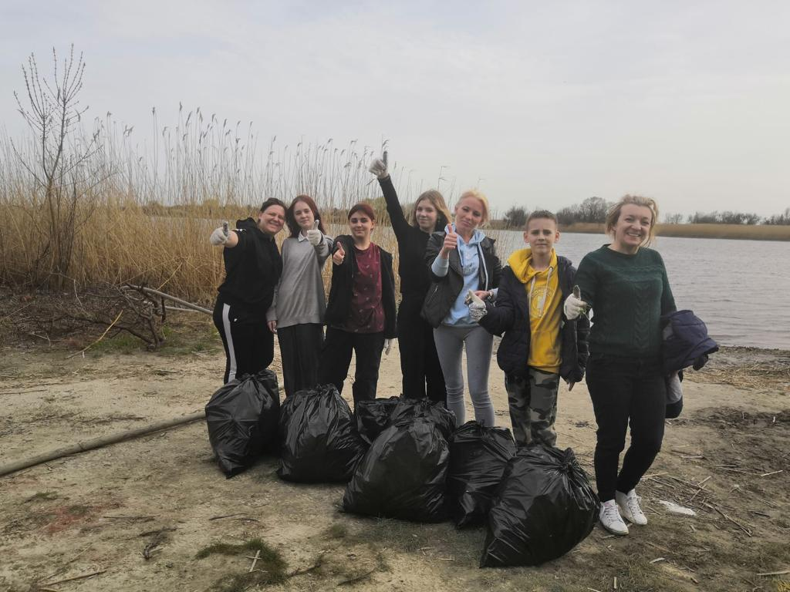
Работники Дома культуры совместно с сотрудниками Администрации и волонтерами хутора в апреле провели мероприятие в рамках Всероссийской акции по очистке берегов водных объектов. Была проведена уборка берега реки Мертвый Донец, находящейся на территории хутора Калинин. Участники акции вооружились перчатками, мусорными мешками, хорошим настроением и общими усилиями привели берег реки в порядок.
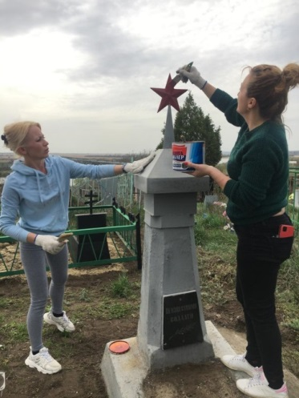
Акция «Чистый памятник» в Международный день памятников.
Благоустройство территорий воинских захоронений.

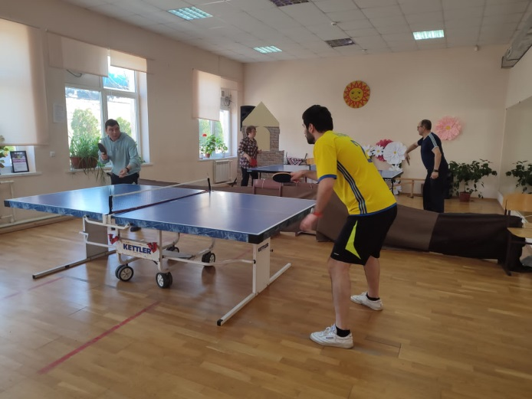
18 марта в России отмечают седьмую годовщину воссоединения Крыма с Россией. В честь этой памятной даты в Калининском доме культуры были проведены соревнования (дружеская встреча) по настольному теннису.

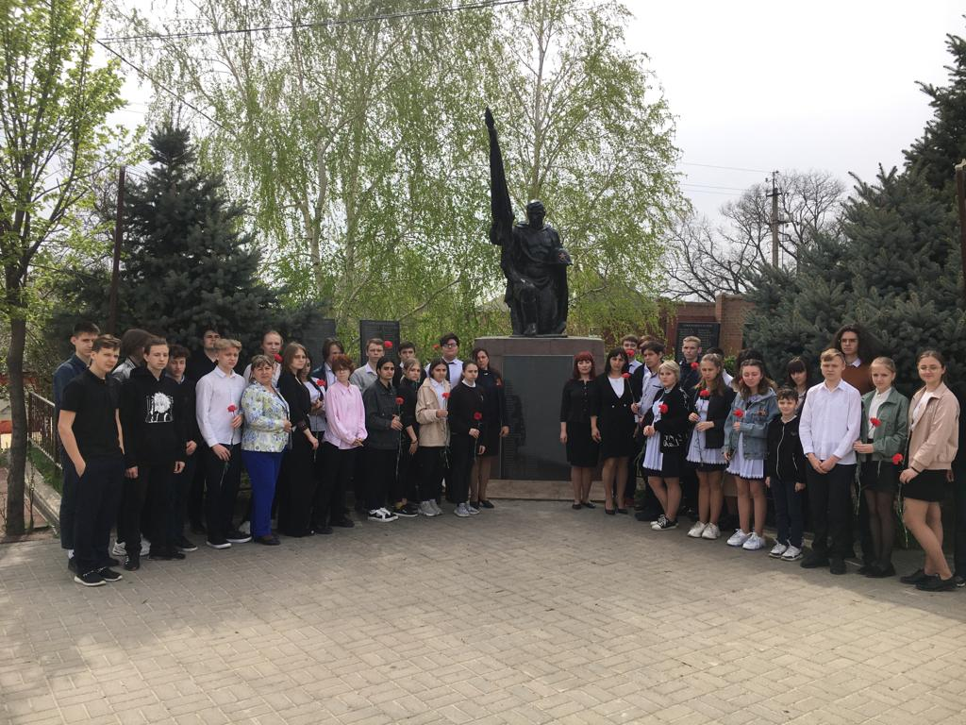
19 апреля в День единых действий в память о геноциде советского народа нацистами и их пособниками в годы ВОВ для старшеклассников в доме культуры совместно с библиотекой было проведено мероприятие. После присутствующие возложили цветы к монументу.

1 мая на площади Дома культуры прошел концерт «Весеннее настроение», концертную программу представил ансамбль «Небесные ласточки».
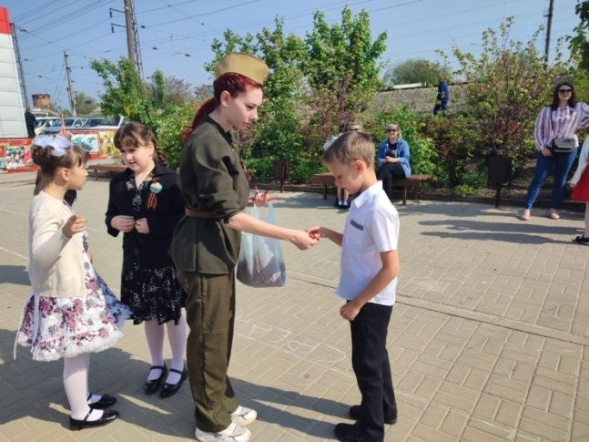
В мае стартовала акция «Георгиевская ленточка», в ее рамках с 4 по 9 мая было роздано большое количество ленточек волонтерами по социальным учреждениям и всем желающим прохожим на улицах хутора. Ленточки, которые раздавали волонтеры, можно было увидеть на автомобилях, на рюкзаках школьников, дамских сумочках, на одежде, на окнах зданий.

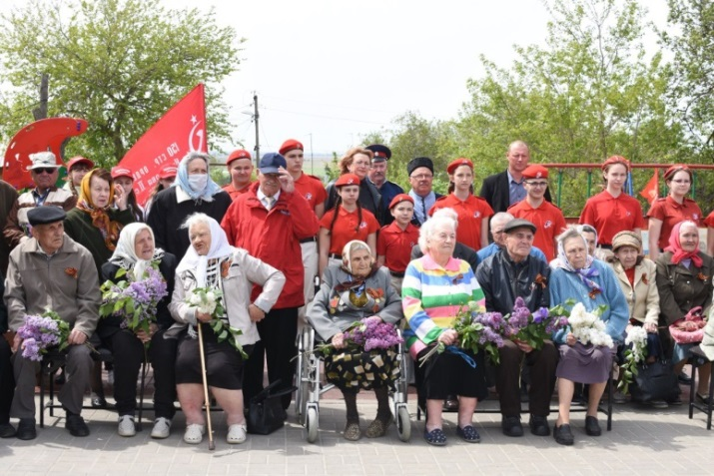
6 мая в торжественной обстановке поздравили с Днем Победы тружеников тыла, детей войны, вдов ВОВ. Для них творческие коллективы подготовили праздничный концерт, было организовано чаепитие. Также был организован выезд должностных лиц на дом для чествования пожилого поколения, которые не смогли присутствовать на празднике в ДК.

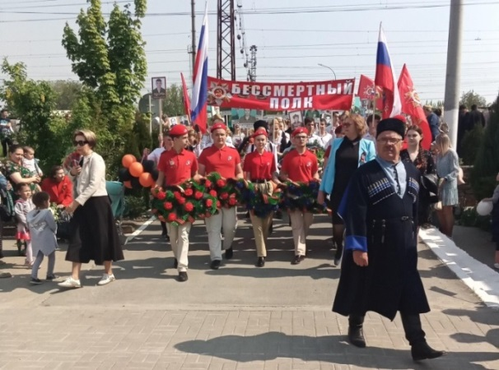
В день празднования 77-й годовщины Победы в Великой Отечественной войне 1941-1945 годов, в хуторе прошла акция «Бессмертный полк». Учащиеся и учителя МБОУ СОШ № 9, родители, депутаты, представители казачества с портретами своих родственников выстроились в колонну и направились к месту проведения праздничного митинга на площадь дома культуры, к монументу. По дороге к колонне примыкали жители поселения. Многие – целыми семьями, с маленькими детьми. Все, кому дорога память о своих героях, встали в единый строй. Вечером прошёл праздничный концерт «Наша Победа!»

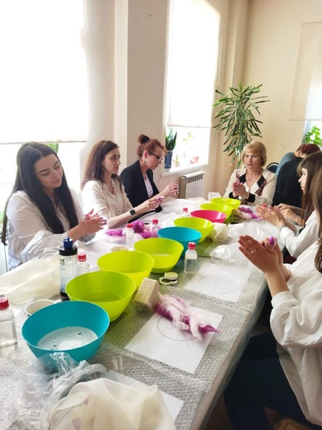
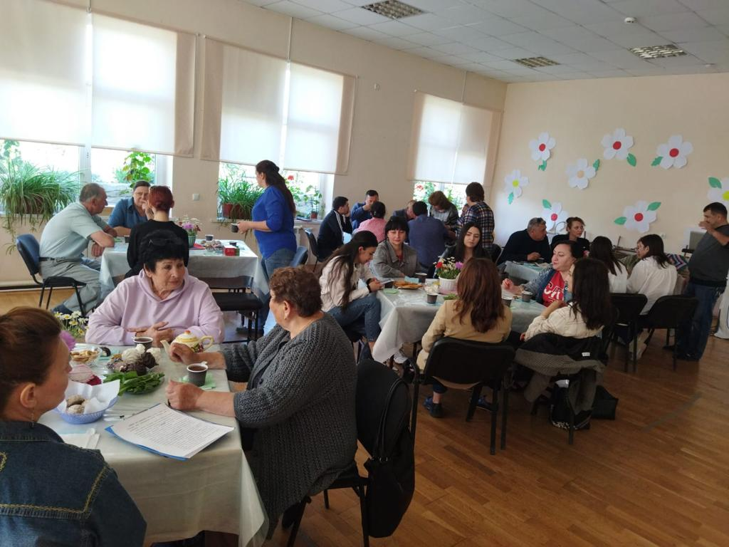
В мае было проведено всего 25 мероприятий разной направленности: викторины, беседы, онлайн и офлайн экскурсии, концерты, вечера встреч. Поездки и участие в мероприятиях соседних сёл. Так 18 мая в Международный День музеев, все желающие могли посетить музей донской рыбы в хуторе.
24 мая в доме культуры прошёл вечер встреч «Мы за чаем не скучаем, или пенсионный возраст-время реализации творческого потенциала».
На мероприятие были приглашены сотрудники с домов культуры нашего района для обмена опытом работы с пожилым населением. Были проведены интересные мастер-классы от наших мастеров. Все присутствующие провели время с удовольствием и интересом за чаем и приятными беседами.
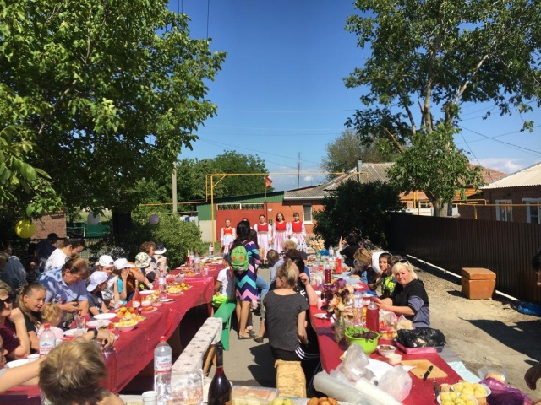
А в Международный День соседей прошло мероприятие на улице Северная «Приходи сосед к соседу на застольную беседу». Поздравили жителей с праздником Главы поселения, которые добрым словом и памятными подарками отметили старшее поколение, многодетные и молодые семьи улицы. Вокальный ансамбль «Небесные ласточки» подарили жителям исполнение своих замечательных музыкальных номеров. Были проведены конкурсы и игры, победителям вручили небольшие сувениры. В создание праздника каждый внёс свою посильную лепту, и он получился милым и задушевным.
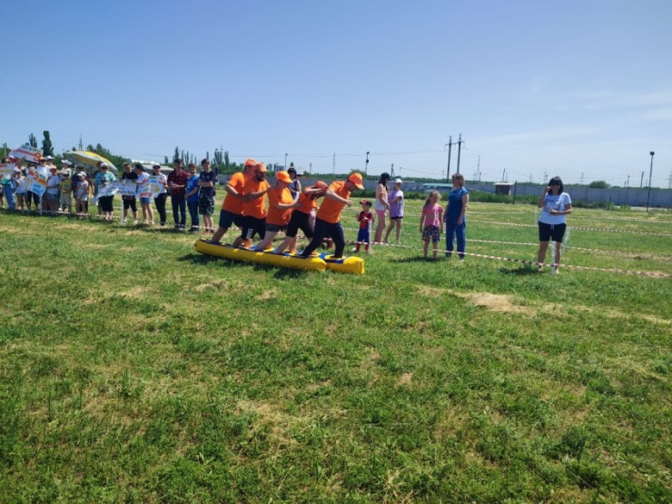
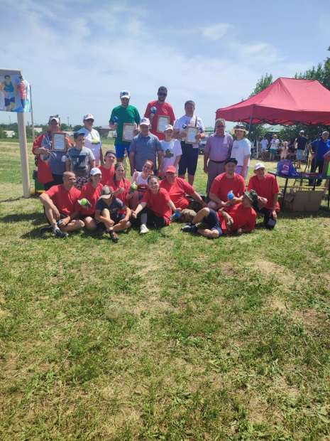
4 июня на стадионе хутора прошло масштабное спортивно-развлекательное мероприятие для жителей и гостей хутора «Весёлые старты». Было организованна масса развлечений, настоящих и шуточных соревнований, музыкальные номера и вкусные угощения. Победители и призёры были награждены кубками, грамотами и подарками.

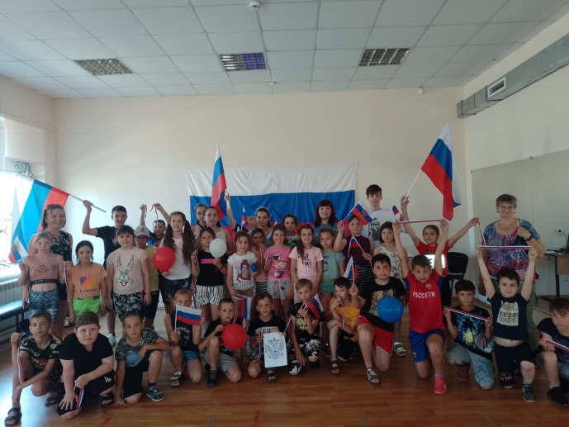
Лето началось с активного отдыха в калининском пришкольном лагере – вместе с педагогами сотрудники дома культуры и библиотеки организовали ряд мероприятий для ребят.
Так, весьма познавательной оказалась игровая программа «Широка страна моя Россия» ко Дню России. Детям понравилась викторина о символах и отличиях нашего государства, они охотно отвечали, что такое гимн, флаг, герб страны, что обозначают символы, где и в какие дни можно увидеть флаг или услышать гимн России. А затем с увлечением собирали по частичкам герб, надували шары белого, синего, красного цвета – триколор российского флага.
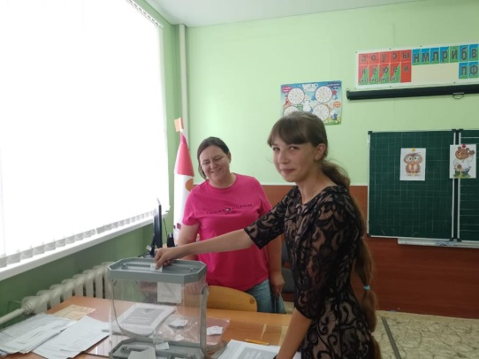
Ребята участвовали в еще одном мероприятии по патриотическому воспитанию – «Выборы в сказочном лесу». Игра была воспринята с большим интересом, маленькие будущие избиратели лучше узнали историю своей страны и свои гражданские права.

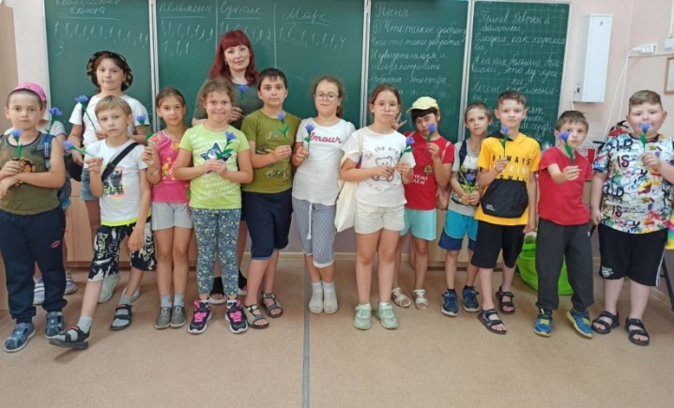
А какую красоту создали дети на мастер-классе по оригами «Цветочная поляна»! С большим энтузиазмом и желанием, из гофрированной бумаги они изготовили по собственному выбору васильки, шаг за шагом выполняли все инструкции библиотекаря О. В. Грущенко и худрука ДК Н. В. Замуруевой, помогая друг другу. «Поляна» получилась красивая, а главное, все сделано своими руками и с хорошим настроением.
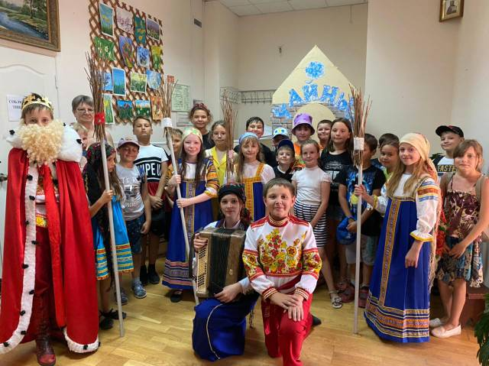
18 июня школьников ждал сюрприз – театрализованная постановка одноимённой русской народной сказки «Летучий корабль. У дверей Дома культуры школьников встречали Бабки-Ёжки с песнями и танцами.

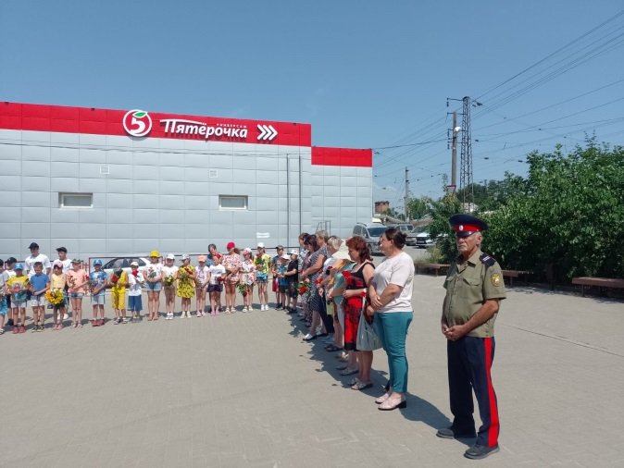
В день памяти и скорби, 22 июня, воспитанники пришкольного лагеря вместе с жителями хутора Калинин участвовали в митинге и почтили память павших минутой молчания, возложили цветы к монументу.
Отметим, что пришкольные лагеря – одна из наиболее востребованных форм летнего отдыха детей школьного возраста. Летний отдых – это не только социальная защита, но и возможность для творческого развития детей, обогащения духовного мира и интеллекта ребёнка. Это радость общения, творческих открытий, воплощения оригинальных идей.

Также работниками дома культуры на протяжении всего отчетного времени проводились профилактические работы с несовершеннолетними, состоящими на профилактическом учете комиссии по делам несовершеннолетних.
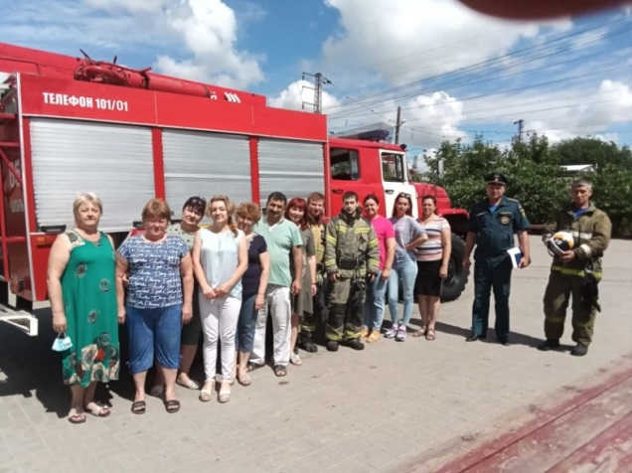
24 июня прошли пожарно-технические занятия для сотрудников дома культуры совместно с работниками 65 пожарно-спасательной части. На которых отработали практические действия персонала учреждения при пожаре, каждый отработал работу с огнетушителем, и успешно справились с условным тушением пожара. После учений представитель МЧС В.Б. Яковлев провел встречу с сотрудниками учреждения, на которой подвел итоги тренировки, выявил недочеты и подробно разобрал возникшие вопросы. Кроме того, В.А.Ширинян еще раз перечислила правила и требования к пожарной безопасности для сотрудников.

А также сообщаем Вам, что организована работа колл-центра администрации Калининского сельского поселения по сбору вопросов, замечаний и предложений от жителей х.Калинин.
Время работы:
с 19.07.2022г. по 27.07.2022г.
с 09.00 до 17.00ч. (13.00-14.00 – перерыв).
Суббота – воскресение – выходные.
Контактный телефон: 8-86349-2-17-35.
Электронная почта: sp25258@donpac.ru.
Ящик для сбора вопросов, замечаний и предложений, расположен в Доме культуры х.Калинин по адресу: х.Калинин,ул.Школьная,81.

